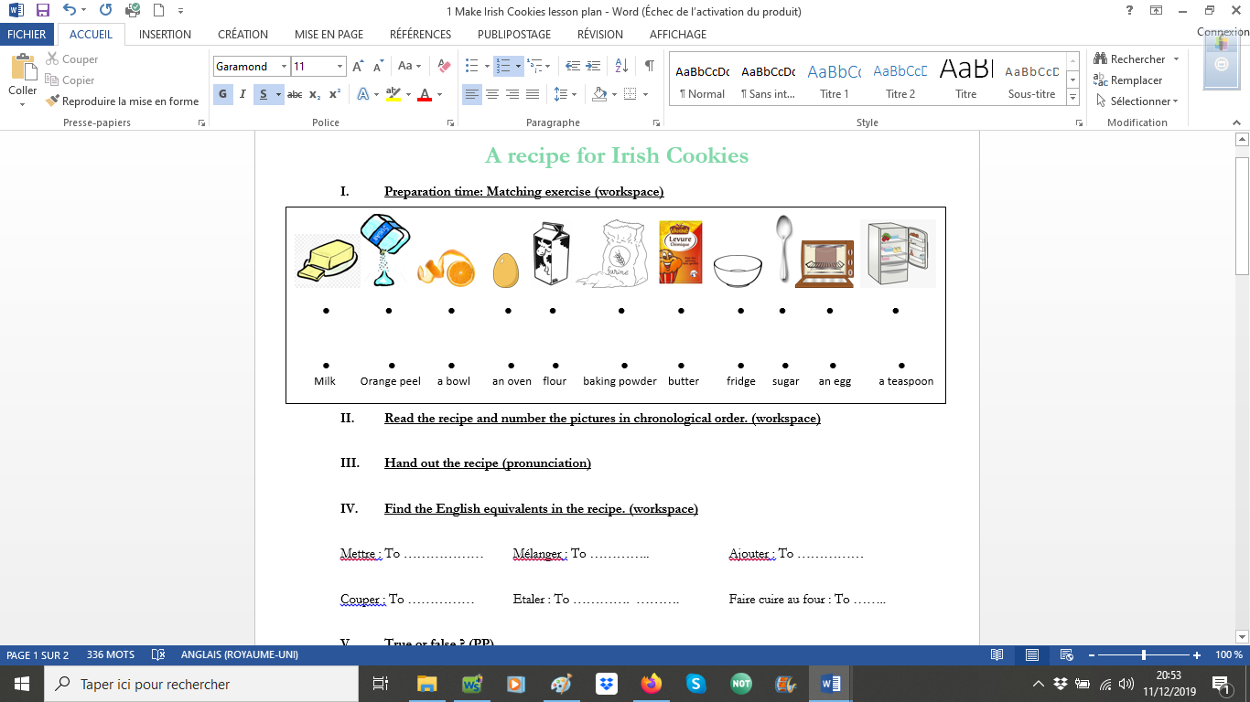

**Verbs**

Mettre • • cut

Mélanger • • roll out

Ajouter • • put

Couper • • bake

Etaler • • mix

Faire cuire au four • • add



**Verbs**

Mettre • • cut

Mélanger • • roll out

Ajouter • • put

Couper • • bake

Etaler • • mix

Faire cuire au four • • add



**Verbs**

Mettre • • cut

Mélanger • • roll out

Ajouter • • put

Couper • • bake

Etaler • • mix

Faire cuire au four • • add